**Pakowanie prezentów - zadbaj o opakowanie podarunku!**

**Pakowanie prezentów to technika, którą powinna być opanowana przez każdego z nas, bo przydaje się kiedy chcemy podarować coś innej osobie. Jest wiele możliwości, można włożyć prezent do gotowego pudełka, torebki lub zapakować w ozdobny papier, udekorować kokardą.**

**Czy pakowanie prezentów ma znaczenie?**

Chcesz podarować prezent solenizantowi którym będzie zachwycony nie tylko ze względu na zawartość, ale także opakowanie? Oczywiście wybór odpowiedniego podarunku ma ogromne znaczenie, powinien być dopasowany do konkretnej osoby. Ukochanemu możemy kupić zegarek, portfel czy koszulkę z nadrukiem. Kobiety zawsze cieszą się z biżuterii i kosmetyków. Nie jest nowością, że *pakowanie prezentu* też ważne. Najpierw widzimy przecież opakowanie, dopiero później skupiamy się co jest w środku.

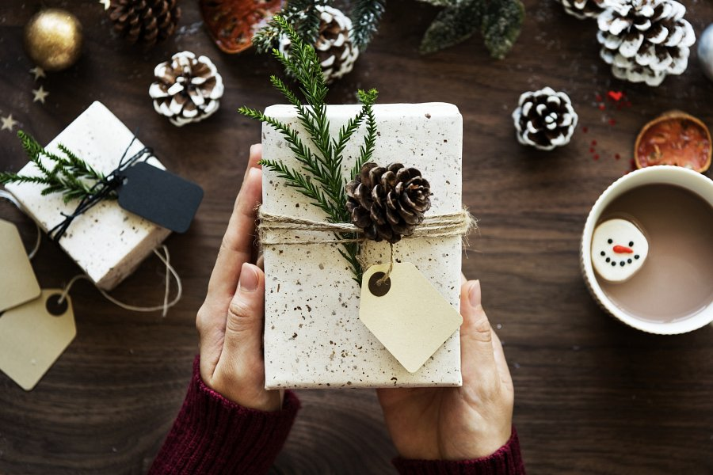

**Pakowanie prezentów - jak to robić?**

Nie wszyscy lubią **pakowanie prezentów**, ale może to wynikać z tego, że nie potrafią tego robić. Najważniejszą zasadą przy pakowaniu jest zaangażowanie. Nie można się zniechęcać kiedy coś nie wyjdzie nam za pierwszym razem. [Pakowanie prezentów](https://smart-deco.pl/sklep/dekoracje-urodzinowe-warszawa/papier-do-pakowania-prezentow/) należy zacząć od wyboru papieru, następnie trzeba go odpowiednio dociąć, owinąć przedmiot i zakleić. Na koniec zostaje najprzyjemniejsza część - dekorowanie. Na prezencie można umieścić kokardę lub wstążkę, taśmę dekoracyjną dobraną do papieru i zawieszki, na których można napisać coś obdarowywanej osobie. Dekoracja zależy od naszej fantazji i gustu.